**Quiz App**

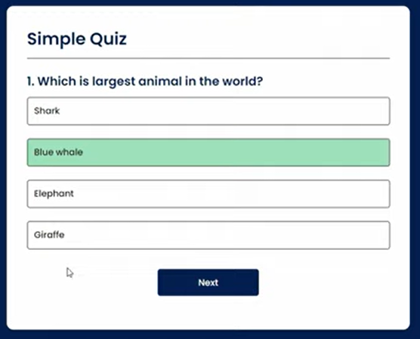

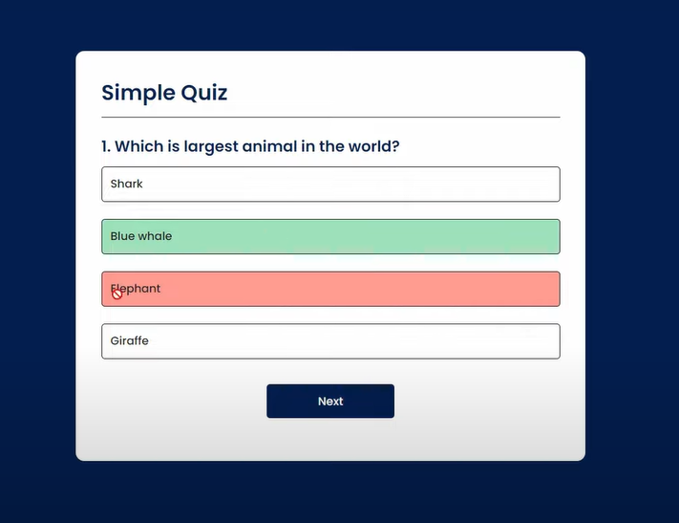

600px

Fuente: Poppins

Paleta de colores

#001e4d

#fff

#222 (font botones y border btn y hover)

#9aeabc

#ff9393

